Beispielhafte Formulierung der Lernsituation 3.3b für Schülerinnen und Schüler
Hinweis: Alle Unterrichtsmaterialien sind durch das Autorenteam selbst erstellt.

Im täglichen Abteilungsmeeting werden die aktuellen Nutzerzahlen der Webseite als zufriedenstellend bewertet. Im Gegensatz dazu wird die neu eingeführte mobile App bisher nur gering von den Kunden frequentiert. Die Bewertungsmatrix sowie eine beispielhafte Kundenrezension sind nachfolgend dargestellt.

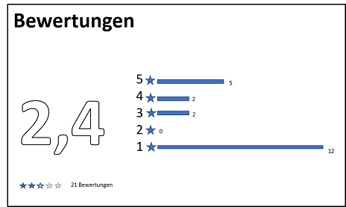

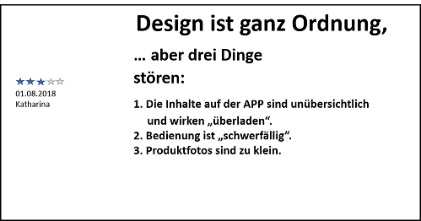

Den Teilnehmerinnen und Teilnehmern des Meetings wird bei der Durchsicht der Rezensionen schnell deutlich, dass die negativen Kundenbewertungen auf eine zu geringe Benutzerfreundlichkeit zurückzuführen sind. Es ist allen klar, dass die Schwachstellen schnell bereinigt werden müssen. Für diese Projektaufgabe soll eine Arbeitsgruppe gebildet werden.

Autorenteam:
M. Winkler, Kaufmannsschule I Hagen; M. Hugot, Ludwig-Erhard-BK Münster;
B. Kettner, BK Siegburg; B. Kretschmer, Reinard-Mohn-BK Gütersloh

